**Национальный исследовательский университет**

**«МЭИ»**

**Институт радиотехники и электроники**

**Кафедра радиотехнических систем**

Курсовой проект

по дисциплине

Аппаратура потребителей спутниковых радионавигационных систем

ФИО студента: Кагин И.И.

Группа: ЭР-15-15

Вариант №:11

Дата:­ ­

Подпись:­ ­

ФИО преподавателя: Корогодин И.В.

Оценка: ­ ­

**Москва, 2020**

Название проекта: Разработка модуля расчёта координат спутника ГЛОНАСС.

Техническая цель - добавление в программное обеспечение приемника функции расчета положения спутника ГЛОНАСС на заданное время по данным его эфемерид.

Конечная цель проекта - получить библиотечные функции на С++, позволяющие рассчитывать положение спутника ГЛОНАСС по эфемеридам.

Для достижения цели выполняется ряд задач:

* обработка данных от приемника ГНСС в RTKLIB для проверки входных данных и формирования проверочных значений;
* обработка данных и моделирование в Matlab/Python для эскизного проектирования модуля;
* реализация программного модуля на С/С++, включая юнит-тестирование в Check.

Требования:

* отсутствие утечек памяти;
* малое время выполнения;
* низкий расход памяти;
* корректное выполнение при аномальных входных данных.

Курсовой проект разбит на три этапа, отличающиеся осваиваемыми инструментами.

**Этап 1. Использование сторонних средств**

1. **Описание процесса использование RTKLIB**

На крыше корпуса Е МЭИ установлена трехдиапазонная антенна Harxon HX-CSX601A. Она через 50-метровый кабель, сплиттер, bias-tee и усилитель подключена к трем навигационным приемникам:

* Javad Lexon LGDD,
* SwiftNavigation Piksi Multi,
* Clonicus разработки ЛНС МЭИ.

Приемники осуществляют первичную обработку сигналов, выдавая по интерфейсам соответствующие потоки данных - наблюдения псевдодальностей и эфемериды спутников.

Будем обрабатывать данные от приемника Clonicus, представленные в бинарном виде в формате NVS BINR. Получаем эфемериды. Для этого воспользуемся пакетом RTKLIB, в состав которого входит парсер формата NVS BINR и удобные средства отображения данных.

Получим эфемериды спутника по данным RTKNAVI из состава RTKLIB.Программа RTKNAVI позволяет вывести таблицу текущих и предыдущих эфемерид (Рисунок 1).

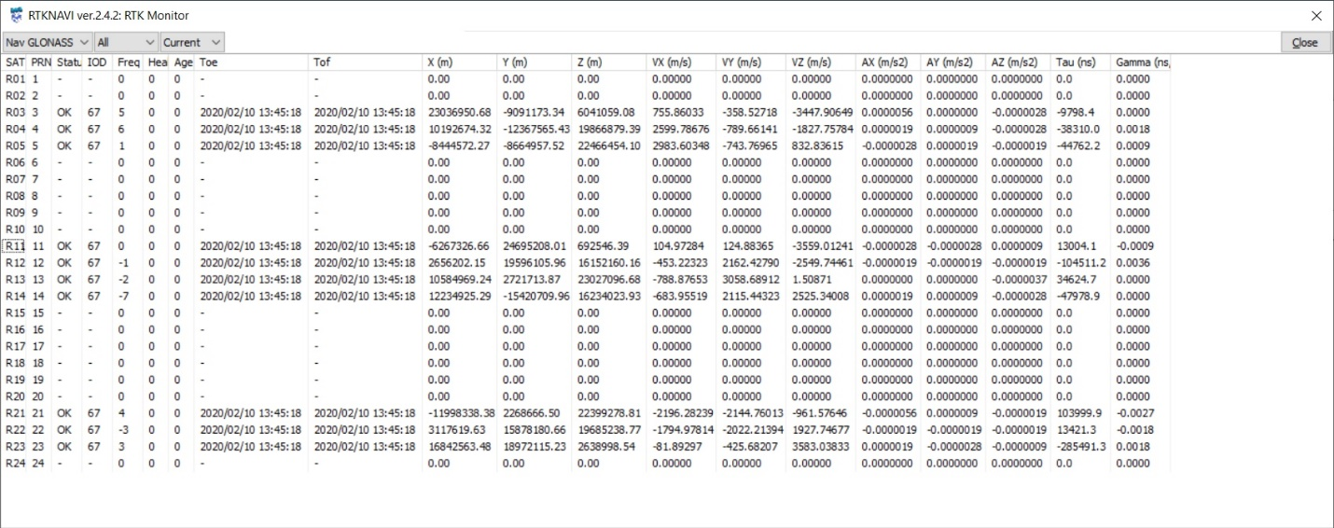

Рисунок 1 – Таблица эфемерид программы RTKNAVI

Далее конвертируем бинарный файл BINR.bin в текстовый формат NVS BINR. Для этого используем программу RTKCONV (Рисунок 2). Программа RTKCONV позволяет конвертировать бинарный файл в текстовый формат RINEX, в частности получить текстовый gnav-файл с эфемеридами ГЛОНАСС.

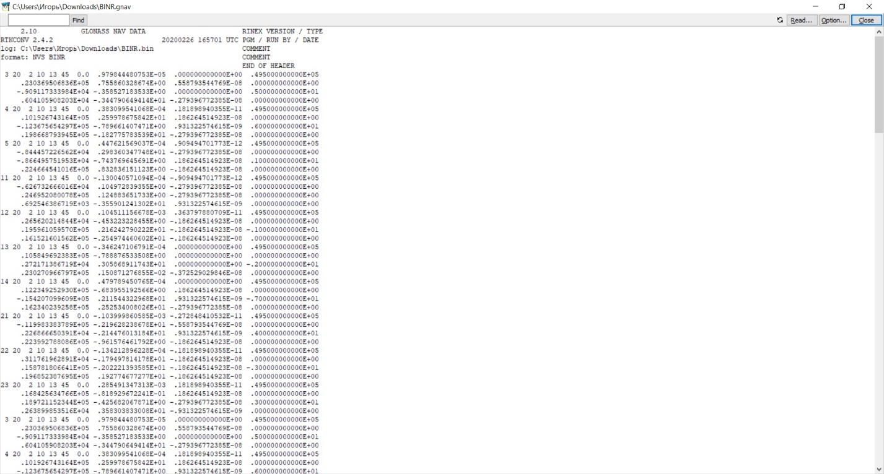

Рисунок 2 – Текстовый gnav-файл с эфемеридами ГЛОНАСС

1. **Получение SkyView с помощью Trimble GNSS Planning**

Построим график угла места собственного спутника от времени по данным Trimble GNSS Planning Online (<https://www.gnssplanning.com>). Для начала указываем координаты места наблюдения (Рисунок 3). Также во вкладке библиотеки спутников (Satellite Library) отключаем отображение всех спутников, кроме заданного.

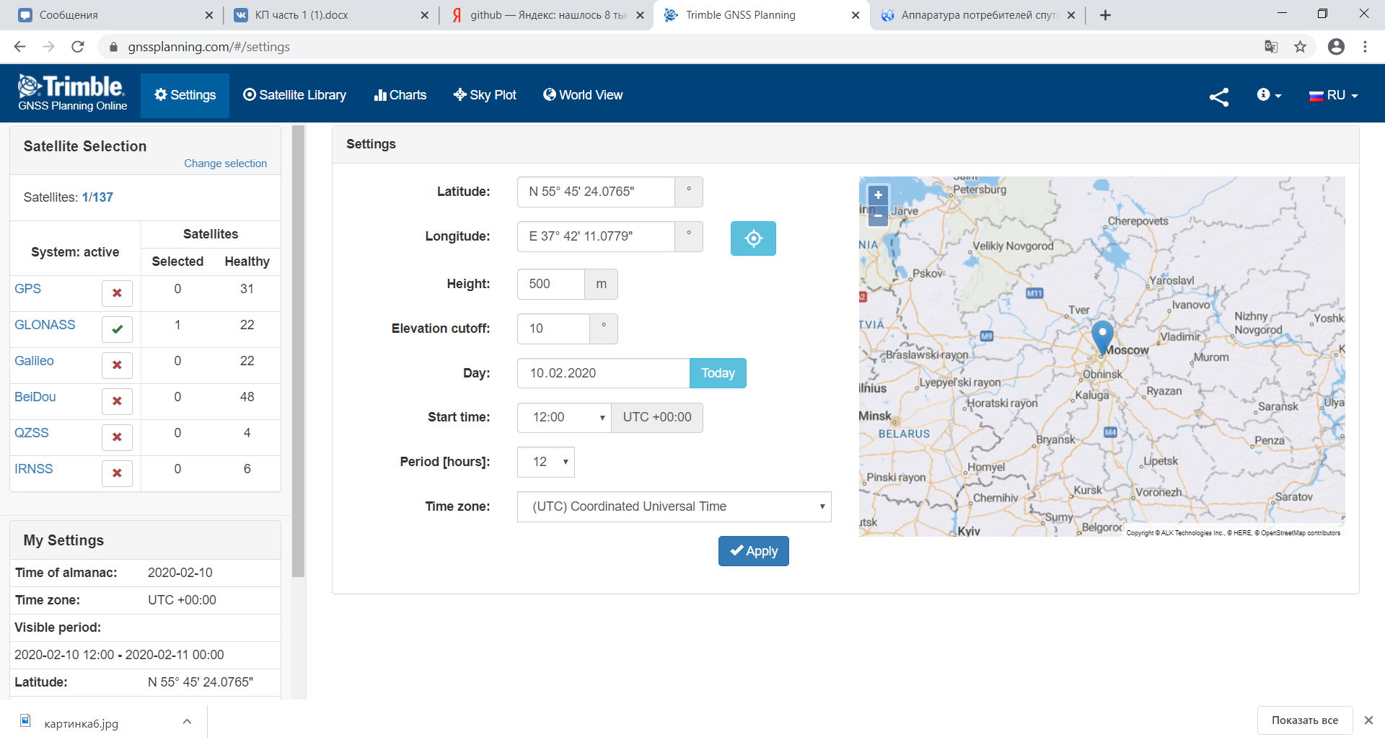

Рисунок 3 – Вкладка настроек Trimble GNSS Planning Online

Перейдя во вкладку «Sky Plot»,получаем карту небосвода. На заданном интервале времени спутник был виден 2 раза. Приведу полученные результаты на рисунках 4 и 5.

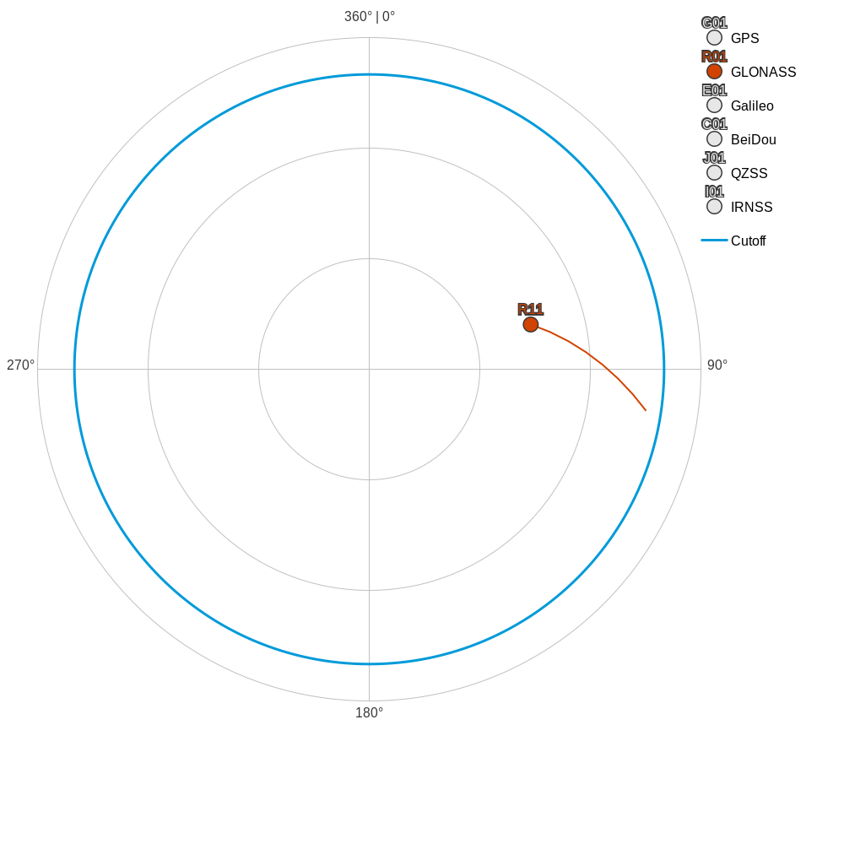

Рисунок 4 – SkyView спутника ГЛОНАСС №11

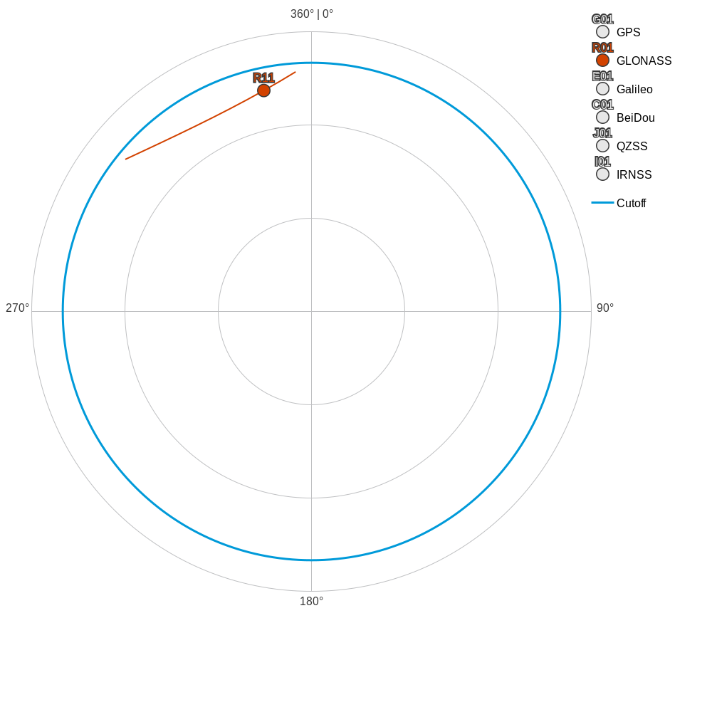

Рисунок 5 – SkyView спутника ГЛОНАСС №11

Далее во вкладке Charts получаем график угла места (Рисунок 6). Полученные данные подтверждают, что спутник был виден 2 раза. Первое появление с 12:00 до 13:10, второе с 21:50 до 23:30.

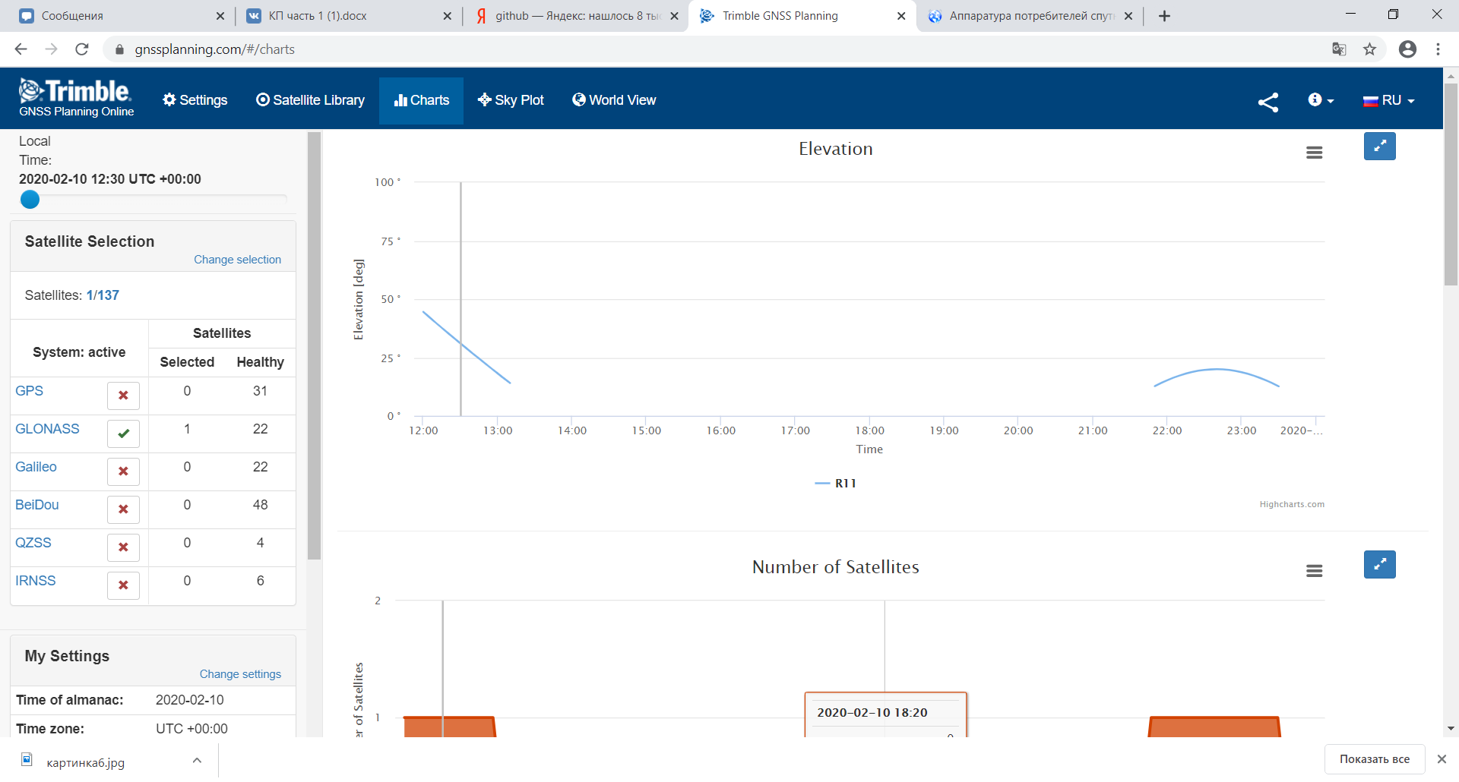

Рисунок 6 – График угла места спутника ГЛОНАСС №11